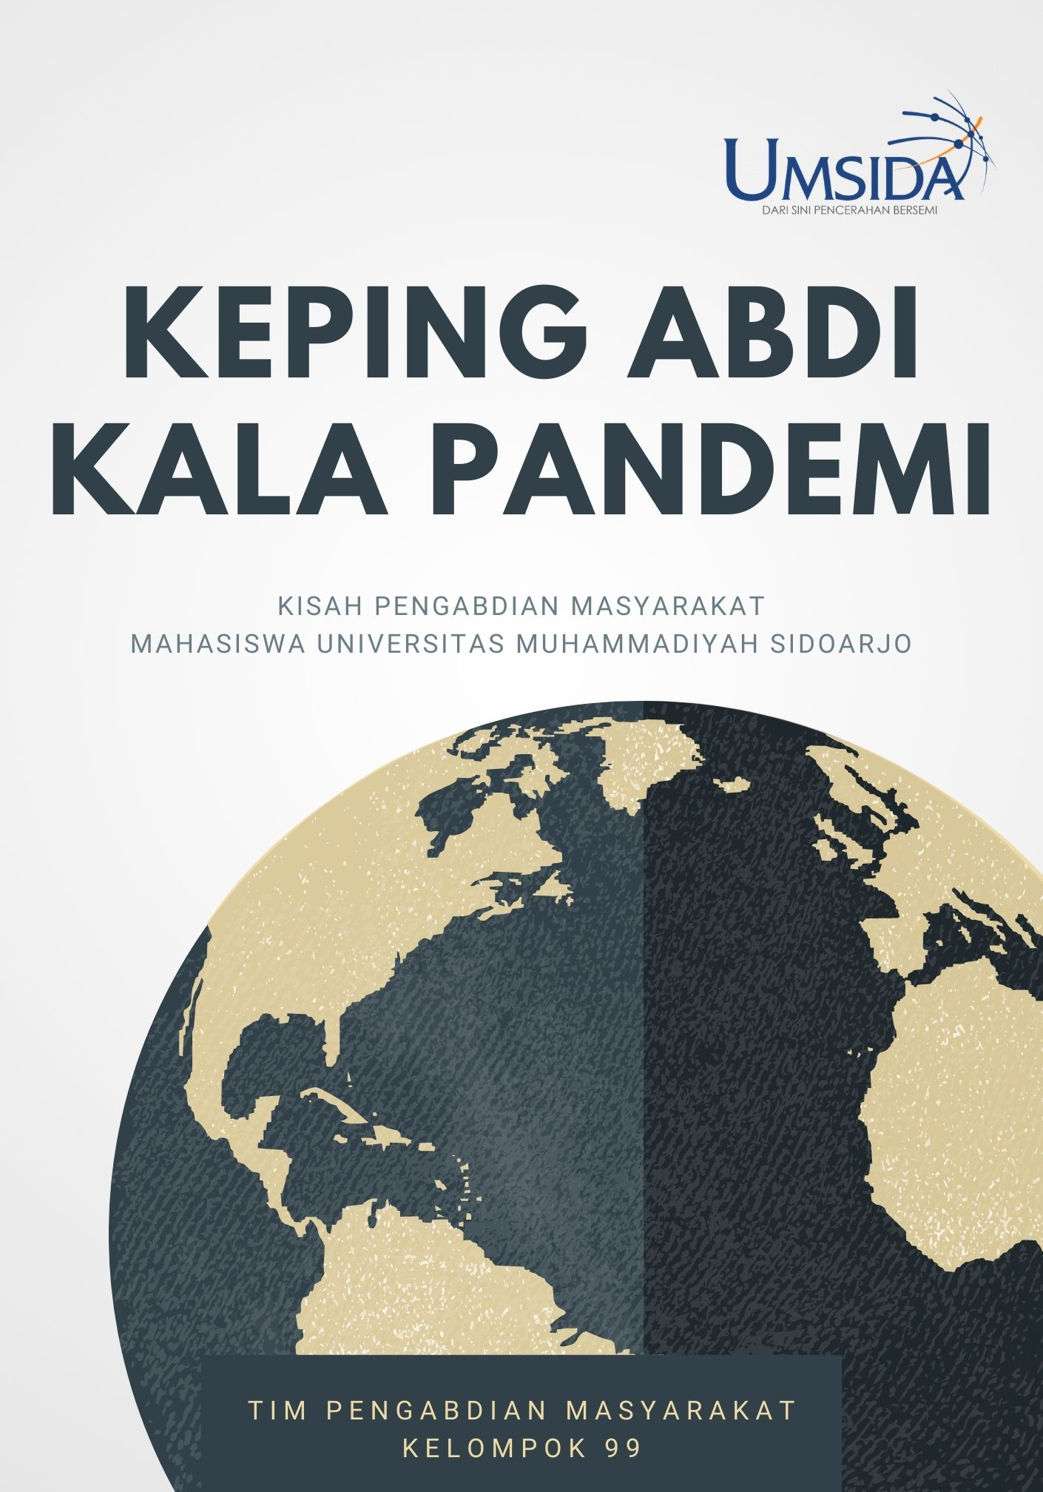

Cover
Judul Buku

Oleh:
Hasnah Atikah
Inez Septiya Rosalinda
Indah Lailatul Badriyah
Aqsal Musyaf Sonjaya
Muhammad Ismail
Dyah Permatasari
Fahmita Ramadhan Febiyanto
Risanda Novi Sofia Amalia Firdaus
Edo Dwi Rifqianto
Hakimatul Adliyah Mufid
Sofi Aulia
Khoirunnisa

UMSIDA Press
2021

Judul Buku

Penulis | : | Hasnah Atikah
 |  | Inez Septiya Rosalinda
 |  | Indah Lailatul Badriyah
 |  | Aqsal Musyaf Sonjaya
 |  | Muhammad Ismail
 |  | Dyah Permatasari
 |  | Fahmita Ramadhan Febiyanto
 |  | Risanda Novi Sofia Amalia Firdaus
 |  | Edo Dwi Rifqianto
 |  | Hakimatul Adliyah Mufid
 |  | Sofi Aulia
 |  | Khoirunnisa
Editor | :
Desain Sampul | : | Mohammad Suryawinata
Desain Isi | : | Ipung (isi nama lengkap)
ISBN | :
Cetakan I | : | April 2021
Ukuran | : 14,5 cm x 21 cm
 |  | 145 halaman

Penerbit UMSIDA Press
Jl. Mojopahit 666B Sidoarjo
Telp. 031 8945444

KATA PENGANTAR

Rasa syukur selalu tercurah kepada Allah SWT yang senantiasa melimpahkan rahmat, hidayah serta kesehatan, sehingga kami dapat melaksanakan program Kuliah Kerja Nyata Terpadu (KKN-Terpadu) Universitas Muhammadiyah Sidoarjo tahun 2021.

Kuliah Kerja Nyata (KKN) adalah program yang ditempuh mahasiswa Universitas Muhammadiyah Sidoarjo merupakan perwujudan dari salah satu Catur Dharma Perguruan Tinggi, yaitu bermaksud memberikan pengalaman secara langsung baik fisik maupun mental kepada calon sarjana dengan terjun bersama masyarakat dengan menerapkan ilmu jurusan masing-masing.

Sebagai salah satu mitigasi pandemi Covid-19, bagi mahasiswa yang berada di luar wilayah Sidoarjo diperkenankan melakukan KKN Mandiri. KKN Mandiri dilaksanakan dengan lokasi kegiatan tersebar di berbagai wilayah di Indonesia.

Tak lupa pula kami berterima kasih kepada pihak-pihak yang terkait dalam penyelenggaraan Kuliah Kerja Nyata Pencerahan ini. ucapan terima kasih kepada :

- Allah SWT atas segala limpahan rahmat dan karunia-Nya.

- Orang Tua yang selalu memberikan dukungan dan semangat.

- Bapak Dr. Hidayatullah, M.Si., Selaku Rektor UMSIDA.
- Bapak Dr. Sigit Hermawan, S.E., M.Si., Selaku Direktur DRPM UMSIDA.
- Bapak Mohammad Suryawinata, S.Pd., M.Kom. selaku Dosen Pembimbing Lapangan

- Ibu Widyastuti, S.ST., M.Keb., Selaku Monev KKN-Pencerahan.

Sidoarjo, 1 April 2021

Tim Penulis
DAFTAR ISI

Halaman Sampul i

Identitas Buku ii
Kata Pengantar iii
Daftar Isi iv

1 Atasi Kesulitan dalam Pembelajaran Daring di Masa Pandemi Covid-19i 1
2 isi dengan judul jika ada 2
3 isi dengan judul jika ada 2
4 isi dengan judul jika ada 2
5 isi dengan judul jika ada 2
6 isi dengan judul jika ada 2
7 isi dengan judul jika ada 2
8 isi dengan judul jika ada 2
9 isi dengan judul jika ada 2
10 isi dengan judul jika ada 2
11 isi dengan judul jika ada 2
12 isi dengan judul jika ada 2
13 isi dengan judul jika ada 2
14 isi dengan judul jika ada 2
...... dst

DAFTAR PUSTAKA 15

1
Atasi Kesulitan dalam Pembelajaran Daring di Masa Pandemi Covid-19
Hasnah Atikah

D
i masa pandemi Covid-19 tak menyurutkan semangat Universitas Muhammadiyah Sidoarjo (UMSIDA) maupun mahasiswa untuk terus aktif dalam melaksanakan kegiatan perkuliahan. Baik perkuliahan yang dialihkan dari tatap muka menjadi perkuliahan daring atau secara online, yakni menggunakan media pembelajaran e-learning, pengadaan video pembelajaran via youtube, hingga penggunaan aplikasi whatsapp dalam berinteraksi antara dosen dan mahasiswa. Tak terkecuali program KKN yang dilakukan oleh mahasiswa tingkat tiga yang harus tetap dijalankan walaupun dalam kondisi pandemi Covid-19.
Untuk mengurangi penyebaran virus ini, pemerintah sendiri telah menetapkan kebijakan 5M yakni memakai masker, mencuci tangan, menjaga jarak, menjauhi kerumunan, dan mengurangi mobilitas. Sehingga dalam rangka ketertiban melaksanakan kebijakan tersebut, maka diadakanlah KKN Pencerahan Skema Mandiri oleh Universitas bagi mahasiswa yang berada diluar wilayah Sidoarjo. Disini mahasiswa tetap dapat berkontribusi dalam membantu masyarakat diwilayahnya masing-masing sesuai dengan kondisi yang dijumpai diwilayah tersebut. Konsep KKN Mandiri mencakup empat hal, yakni tidak berbasis desa, dilakukan di lingkungan rumah atau domisili mahasiswa, tidak berkelompok dan mengumpulkan massa, dan dilaksanakan secara individu.
Adapun beberapa program unggulan KKN Pencerahan 2021 mencakup lima aspek, yang pertama yaitu, aspek UMKM berupa pengembangan kelompok masyarakat produktif, kecil, menengah serta industry kreatif. Yang kedua adalah TKP berupa pengembangan tata kelola kehidupan public (TKP) dan rekayasa social budaya. Yang ketiga, AIK berupa peningkatan kualitas kehidupan masyarakat berbasis pendidikan, dakwal al-islam dan kemuhammadiyahan. Yang keempat, Social Recovery berupa mitigasi kebencanaan, adaptasi perubahan iklim, ketangguhan dan pemulihan social. Yang kelima, TTG/Rekayasa berupa pengembangan potensi kelompok masyarakat berbasis inovasi, kesehatan, literasi, sains, dan teknologi tepat guna atau model rekayasa social.
Dalam pembekalan KKN Pencerahan Skema Mandiri yang diadakan via google meet pada tanggal 19 Februari 2021 dijelaskan bahwa kegiatan KKN pada dasarnya dilakukan sebagai pendampingan terhadap masyarakat sekitar untuk membantu menyelesaikan permasalahan yang ada dengan ilmu yang telah dipelajari di universitas. Sebelum melaksanakan kegiatan KKN, mahasiswa diminta membuat proposal yang membahas secara garis besar mengenai analisis situasi yang ada di sekitar, permasalahan mitra, rencana kegiatan yang akan dilakukan, dan target capaian setelah melaksanakan KKN. Dalam melaksanakan KKN durasi maksimal kegiatan yang ditetapkan pihak kampus ialah 120 menit dengan tetap menjaga protocol kesehatan dan mematuhi kebijakan pemerintah yaitu 5M. Selanjutnya setelah melaksanakan kegiatan KKN, mahasiswa diminta menghasilkan luaran berupa essay, artikel media massa, membuat logbook dan video dokumentasi.
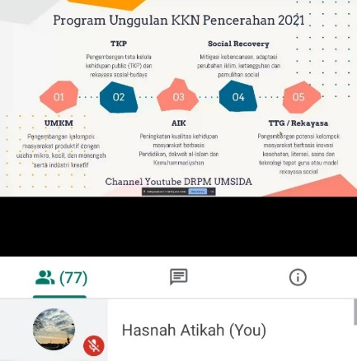
Perjuangan Belajar di Masa Pandemi Covid-19
Terhitung tanggal 2 Maret 2021, setelah melakukan revisi pada proposal KKN dan disetujui oleh Bu Wiwid selaku dosen pembimbing, tiba juga waktunya saya memulai pelaksanaan KKN Mandiri yang saya lakukan disekitar rumah di daerah Surabaya, tepatnya di kecamatan Mulyorejo. Program kerja yang saya ajukan adalah dalam bidang pendidikan. Yakni mendampingi siswa di sekitar rumah saya dalam belajar dan mengerjakan tugasnya, juga membimbing orangtua yang belum memahami cara menggunakan media elektronik yang digunakan anaknya belajar dirumah.
Belajar secara daring di masa pandemi tidaklah mudah, baik bagi guru, siswa, maupun orangtua siswa. Siswa dan guru yang awalnya melakukan kegiatan belajar-mengajar di sekolah secara tatap muka, kemudian harus beralih ke pembelajaran daring dengan media elektronik sebagai perantaranya sejak pandemi Covid-19 menyerang. Orangtua yang semula tidak banyak partisipasinya dalam kegiatan belajar anak menjadi harus terus mendampingi dirumah, bahkan juga menggantikan peran guru untuk menjelaskan materi pelajaran jika siswa kurang memahami penjelasan guru maupun membantu dalam mengerjakan tugas. Semua pihak perlu menyesuaikan diri dan mempelajari hal baru terkait metode pembelajaran daring/online yang harus dilakukan selama masa pandemi Covid-19.
Bagi Mamat, Zanky, dan Fayyad selaku siswa kelas 5 dan 6 SD Luqman Al-Hakim Surabaya, cara penggunaan media elektronik dalam belajar sudah tidak asing lagi dan mudah dipahami. Berbeda dengan Bu Suci selaku orangtua siswa yang masih belum memahami cara penggunaan media elektronik yang digunakan oleh anaknya belajar secara online. Adapun dalam pelaksanaannya Mamat, Zanky, dan Fayyad memiliki kesulitan lain, yakni kurang memahami penjelasan guru yang dilakukan secara virtual yang juga dianggap terlalu membosankan dan adanya tugas-tugas yang harus dikerjakan setelahnya.
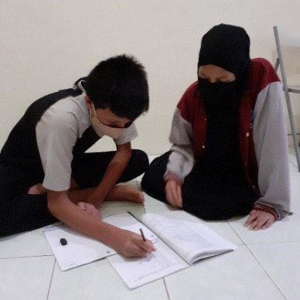
Pada hari pertama KKN, saya mendampingi siswa bernama Fayyad selaku siswa kelas 6 SD Luqman Al-Hakim Surabaya dalam belajar PAI dan PPKN untuk ujian dihari esok. Pendampingan diperlukan untuk menanyakan hal-hal yang belum ia pahami dalam pelajaran dan latihan mengerjakan soal. Setelah belajar, saya memberinya beberapa pertanyaan secara lisan agar materi yang dipelajari semakin kuat dalam ingatan.
Keesokan harinya, saya membimbing dan mengajarkan Bu Suci terkait media elektronik yang digunakan anaknya dalam belajar secara daring. Kebetulan sang ibu belum mengetahui cara kerja aplikasi tersebut, yang berakibat beliau tidak bisa memonitoring kegiatan sang anak dalam pembelajaran daring. Apakah sang anak memiliki tugas yang belum dikerjakan ataupun terdapat ulangan harian dihari lain. Lalu saya mengajarkan beliau terkait penggunaan aplikasi tersebut. Aplikasi yang kami bahas disini adalah Microsoft Teams. Kami membahas mengenai tempat mengolah pesan dalam aplikasi tersebut, tempat kumpulan tugas sang anak, dan adanya kalender yang berisi penjadwalan guru dalam tiap mata pelajaran di setiap harinya.
Selain itu saya juga mendampingi siswa dalam belajar. Kami membahas mata pelajaran bahasa arab dan bahasa jawa. Banyaknya mufrodat dalam bahasa arab yang dipelajari tidak membuatnya menyerah, siswa justru semangat dalam menerjemahkan cerita-cerita berbahasa arab yang ada dibuku dengan bimbingan saya. Selain itu kami juga mempelajari perubahan bentuk fiil yang ada dalam bahasa arab. Untuk pelajaran bahasa jawa kami membahas beberapa hal, yakni mengenai pidato dalam bahasa jawa. Yang terbagi menjadi 2, seperti halnya bahasa indonesia, yaitu pidato resmi dan pidato tidak resmi. Apa saja perbedaannya, kapan digunakan, bahasa apa yang digunakan, dan sebagainya.
Pada hari ketiga, saya mendampingi siswa dalam belajar SBPD dan PJOK untuk diujikan dihari esok. Kebetulan dua mata pelajaran ini tidak memiliki buku paket sebagai bahan belajar. Teori yang dipelajari biasanya akan di share oleh guru pengampu untuk dipelajari siswa, namun teori untuk dua mata pelajaran ini tidaklah banyak, karena lebih banyak dalam praktik. Rangkuman teori yang telah dibagi guru dapat dipelajari siswa untuk ujian tulis di esok hari. Misalnya dalam pelajaran PJOK, terdapat teori yang membahas bola, baik bola basket, bola voli, senam lantai, macam-macam cidera dalam olahraga, dan jenis-jenis penyakit berbahaya. Adapun mata pelajaran SBDP yang dipelajari ialah teori mengenai seni dan prakarya, ciri dan jenis poster, macam-macam tarian daerah, seni batik, dan macam-macam lagu daerah di Indonesia.
Keesokan harinya, saya mendampingi siswa belajar mata pelajaran matematika. Pelajaran matematika itu antara susah dan gampang. Yang penting adalah memahami konsep dan menghafal rumus. Misalnya rumus untuk tabung, jika terdapat soal maka kita hanya perlu menulis rumus yang telah dihafal, memasukkan angka tertera disoal, lalu menghitungnya hingga mendapatkan hasil akhir. Meski begitu hal yang agak sulit bagi siswa ialah menganalisis soal untuk kemudian menerapkan rumus yang telah dipelajari. Alhamdulillah, KKN selama seminggu sudah terjalani dengan baik.
Minggu kedua, dimana pembelajaran kembali berjalan seperti biasa dikarenakan ujian telah selesai. Saya mendampinginya dalam melaksanakan pembelajaran online. Juga mendampingi siswa dalam mengerjakan tugas, jika terdapat tugas dari pihak sekolah. Dalam mendampingi mengerjakan soal, saya memberi arahan siswa dengan penanaman konsep pada mata pelajaran tersebut berupa materi yang dipelajari, karena terkadang siswa belum memahami materi. Yang kemudian siswa dapat mengerjakan soal sesuai pemahamannya. Pada minggu ini, hampir semua mata pelajaran diisi dengan membahas soal ujian kemarin. Kecuali mata pelajaran Al-Qur’an yang diisi dengan menambah hafalan.
Hafalan Al-Qur’an para siswa di SD Luqman Al-Hakim cukup banyak. Dalam waktu 6 tahun setiap siswa minimal mencapai target untuk menghafal sebanyak 2 juz dari Al-Qur’an. Namun ada pula yang sudah melebihi target hafalan. Juz yang wajib dihafalkan ialah juz 30 dan juz 29. Setiap selesai menghafal 1 juz, siswa akan tes hafalan dengan menyetor 1 juz atau sesuai ketentuan guru. Kemudian bagi siswa yang telah lulus maka akan diikutkan wisuda tahfidz yang diadakan sekolah dan dihadiri masing-masing dari orangtua siswa. Adapun siswa yang saya dampingi, yaitu Fayyad juga telah merampungkan hafalan juz 30 dan 29.
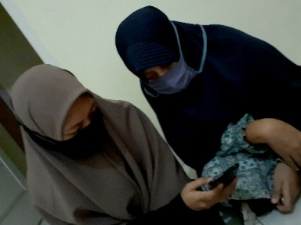
Sehingga di minggu kedua ini saya melakukan pendampingan pada siswa dalam pembelajaran online, membahas hal-hal yang belum dipahami dalam pelajaran, mengingatkannya untuk fokus mendengarkan penjelasan guru, dan mendampingi siswa untuk menyelesaikan tugas yang diawali dengan kegiatan belajar bersama. Alhamdulillah selama 2 minggu KKN ini saya dapat menyelesaikan hambatan yang saya temui dan melakukan pendampingan belajar dengan baik. Selain mendampingi siswa belajar, saya juga mendampingi dan mengajar orangtua yang anaknya belajar online dirumah, mengenai cara penggunaan aplikasi Microsoft Teams. Yaitu aplikasi yang digunakan sang anak dalam belajar online. Agar sang ibu dapat memonitoring pembelajaran daring sang anak, mengetahui tugas-tugas apa yang dimiliki sang anak, dan cara kerja aplikasi tersebut.
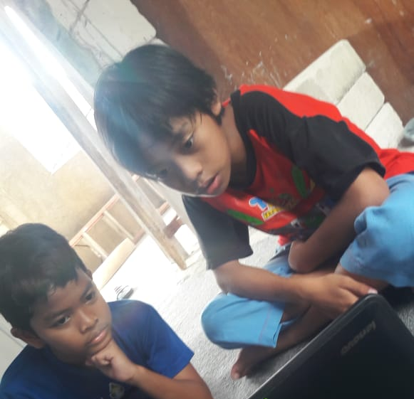
Pada minggu ketiga, selain mendampingi siswa dalam pembelajaran online, saya juga mendampingi siswa belajar bersama diluar jam sekolah. Belajar bersama bisa dilakukan siang maupun sore hari. Di hari senin, saya bersama Zanky dan Mamat selaku siswa kelas 5 SD Luqman Al-Hakim melakukan kegiatan belajar bersama terkait pelajaran hari ini. Kami melaksanakannya diwaktu siang menjelang sore hari diluar jam sekolah. Selesai belajar bersama, mereka akan bermain supaya tidak bosan. Tidak mudah untuk mengajak mereka berdua belajar bersama diluar jam sekolah, karena mereka lebih senang untuk bermain. Namun hal itu dapat dilakukan pelan tapi pasti, sehingga kegiatan belajar bersama dapat dilakukan. Setelah itu, saya bersiap untuk kuliah daring karena saya mengambil kelas malam.
Begitulah rangkaian kegiatan yang saya lakukan selama minggu ketiga KKN, yakni mendampingi siswa disekitar rumah saya dalam belajar dan melaksanakan kuliah di sore hingga malam hari. Selain itu saya juga menjadi anggota di organisasi Himpunan Mahasiswa (HIMA) program studi Bahasa arab. Sehingga terkadang saya juga perlu membagi waktu untuk keperluan organisasi. Adapun kegiatan membantu orangtua dirumah saya lakukan disela-sela waktu tersebut.
Pada minggu keempat KKN, siswa yang kerap saya dampingi secara rutin yaitu Fayyad melaksanakan Try Out. Karena ia merupakan siswa kelas 6 sehingga di akhir semester ini ia bercerita bahwa ada banyak ujian, mulai PAT, beberapa Try Out kemudian disusul USEK (Ujian Sekolah) diakhir nanti, tidak lupa ada pula wisuda tahfidz bagi beberapa siswa. Di hari pertama minggu keempat ini, saya mendampinginya belajar Bahasa Indonesia dan Bahasa arab. Esoknya, saya mendampinginya belajar mata pelajaran IPA dan PAI. Mata pelajaran IPA terdengar tidak mudah, namun di semester ini siswa banyak mengerjakan soal. Sehingga saya percaya ia bisa melaluinya dengan baik. Begitu pula pelajaran lainnya.
Pembahasan yang seru di mata pelajaran IPA ialah pembahasan mengenai tata surya. Dimana siswa dapat belajar mengenai berbagai anggota tata surya seperti planet, satelit, dan asteroid. Selain itu juga terdapat pembahasan tentang rotasi dan revolusi bumi, juga adanya gerhana matahari. Namun tentu saja secara umum yang perlu dipelajari siswa untuk melaksanakan Try Out ini ialah materi yang ada sejak kelas 4 hingga kelas 6. Yakni materi-materi yang akan dikeluarkan di soal-soal USEK. Maka pelaksanaan try out diadakan sebagai latihan siswa dalam mengerjakan berbagai variasi bentuk soal agar diharapkan mamlu mengerjakan soal USEK dengan lebih baik.
Pada hari selanjutnya di minggu keempat, saya mendampingi siswa belajar PKN dan SBDP. Salah satu pembahasan yang ada dalam mata pelajaran PKN ialah mengenai pelaksanaan kewajiban, hak, dan tanggung jawab sebagai warga negara. Mulai dari pengertian hak, kewajiban, dan tanggung jawab. Kemudian disusul pembahasan peran warga negara dalam kehidupan politik, hukum, ekonomi, sosial, budaya, dan pertahan keamanan. Dan diakhiri dengan dampak apa saja yang ditimbulkan dari pelaksanaan kewajiban, hak, dan tanggung jawab dalam kehidupan sehari-hari.
Di hari keempat saya mendampingi siswa belajar untuk ujian besok. Ujian atau Try Out dihari keempat ialah mata pelajaran IPS dan bahasa arab. Salah satu pembahasan yang ada dalam mata pelajaran IPS ialah perubahan sosial dan budaya Indonesia. Pembahasan dimulai dari apa saja penyebab terjadinya perubahan sosial budaya, baik faktor internal maupun faktor eksternal. Kemudian dilanjutkan mengenai faktor pendorong dan penghambat perubahan sosial budaya, juga pengaruh modernisasi terhadap perubahan sosial budaya yang berisi dampak positif maupun negatif modernisasi.
Hari kelima di minggu keempat telah tiba, saya mendampingi siswa belajar untuk try out mata pelajaran bahasa jawa dan PJOK. Pada mata pelajaran bahasa jawa beberapa hal yang dibahas ialah mengenai aksara jawa, paribasan, cangkriman lan jinis-jinise. Contohnya cangkriman yang mungkin kita sudah tidak asing lagi yaitu pitik walik sobo kebon, bedhekane nanas. Atau contoh lainnya yaitu sego sakepel dirubung tinggi, bedhekane salak. Keduanya termasuk cangkriman awujud pepindhan. Adapun cangkriman awujud wancahan contohnya ialah burnaskopen, bedhekane bubur panas kokopen.
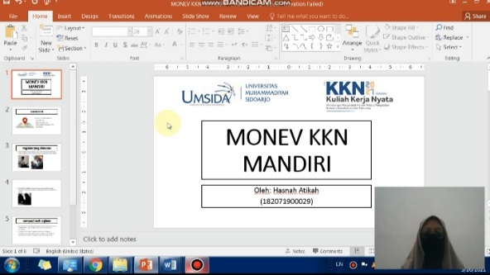
Setelah melaksanakan pendampingan belajar, saya mendapati pesan whatsapp di grup KKN Mandiri Kelompok 1. Bu Wiwid selaku dosen pembimbing menyampaikan pada kami untuk membuat materi monev KKN mandiri berupa presentasi power point yang harus dikumpulkan maksimal besok pada link yang telah disiapkan. Maka saya pun segera mengumpulkan data-data yang dibutuhkan untuk monev, yaitu lokasi KKN, kegiatan yang dilakukan (disertai dokumentasi), dampak/hasil kegiatan, dan progress luaran KKN. Saya pun mulai menyusun slide power point dengan sedikit editing sebisa saya agar tampilan slide tidak terlalu polos. Kemudian saya mulai merekam video presentasi saya menggunakan aplikasi bandicam. Karena video ini dibatasi maksimal 2 menit, saya perlu mengulangi hingga 3 kali agar waktunya tidak melewati batas. Setelah mengoreksi, saya pun segera mengirimkannya di link yang tersedia. Alhamdulillah saya dapat mengumpulkannya sebelum tenggat waktu.
Keesokan harinya, saya mendampingi siswa melaksanakan try out mata pelajaran matematika. Matematika seringkali dianggap sulit bagi sebagian anak. Namun sejatinya rumusnya tidak berubah sejak dulu. Ibaratnya ia mempunyai rumus paten. Siswa perlu memahami soal untuk tau rumus mana yang perlu diaplikasikan. Jadi seringkali soal menjadi terasa sulit karena perlunya analisis lebih dalam. Selama siswa memahami hal-hal diatas, maka mengerjakan soal justru menjadi seru dan menyenangkan. Disini saya mengajak siswa memahami bahwa matematika tidaklah sesulit itu. Dengan adanya latihan-latihan soal siswa akan terbiasa menganalisis soal untuk mengetahui cara apa yang digunakan agar menemukan jawabannya.
Tiba juga minggu kelima di bulan maret. Ini adalah minggu terakhir pelaksanaan KKN. Alhamdulillah tak terasa waktu cepat berlalu. Minggu ini saya harap luaran KKN saya selesai dengan baik. Hari senin ini saya mengirimkan artikel ke Bu Etik selaku humas. Saya harap artikelnya bisa diterima, kalaupun perlu diubah beberapa saya sudah menyiapkan mental. Seperti biasa, saya mulai hari dengan mendampingi siswa bernama Fayyad yang telah menempu jenjang sekolah dasar kelas 6 dalam pembelajaran daring. Setelah adanya try out di minggu lalu, minggu ini para guru mengadakan pembahasan mengenai soal-soal tersebut. Guru akan membahas mengenai soal mana yang sulit bagi siswa, atau soal nomer berapa yang kebanyakan siswa salah mengerjakannya. Kemudian guru akan memberikan penjelasan terkait soal-soal tersebut. Para guru juga memberi tambahan latihan soal bagi siswa yang bisa dikerjakan berulang-ulang. Agar siswa terbiasa mengerjakan berbagai macam soal.
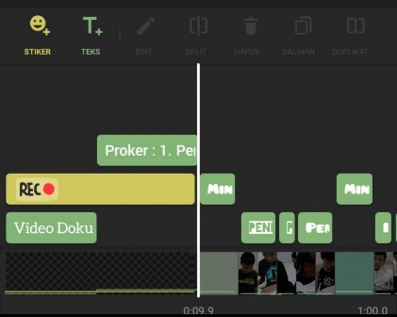
Mata pelajaran yang tidak membahas soal try out ialah mata pelajaran Al-Qur’an. Siswa diminta menambah hafalannya dengan merekam video dan dikumpulkan ke guru masing-masing. Dan begitulah hari-hari selanjutnya. Saya mendampingi siswa belajar untuk membantunya memahami materi, mengingatkannya untuk fokus mendengar penjelasan guru, dan mengerjakan tugas. Pada hari rabu malam, saya mulai menyusun video dokumentasi karena sudah banyak foto yang saya kumpulkan, mengingat ini adalah minggu terakhir KKN. Saya menggunakan aplikasi inshot di android untuk memudahkan pembuatan video yang berisi kumpulan foto. Selain itu dalam aplikasi ini, untuk pembuatan video tersebut juga dilengkapi berbagai macam audio jika ingin menyelipkan musik didalamnya, mengedit latar belakang, juga bisa menambahkan tulisan keterangan sesuai kreativitas pengguna. Seminggu ini saya bertekad memaksimalkan pengerjaan luaran KKN, Insya Allah.
Alhamdulillah dihari kamis, saya mendapatkan pesan whatsapp dari Bu Etik selaku humas, beliau mengirimkan link artikel saya. Yang artinya artikel tersebut telah diterbitkan sebagai bagian dari tugas luaran KKN. Saya bersyukur sekali, karena sejak awal KKN hanya tugas artikel yang belum saya cicil pengerjaannya dapat selesai juga. Kemudian saya pun mengirimkan artikel tersebut kepada Bu Wiwid selaku dosen pembimbing. Dikarenakan progress KKN harus dikonsultasikan kepada beliau selaku dosen pembimbing.
Selain pendampingan belajar bagi siswa, saya juga mengadakan pelatihan mengenai teknologi yang digunakan dalam pembelajaran daring bersama orangtua yang belum memahami hal tersebut. Pendampingan saya lakukan kepada Bu Suci selaku ibu yang anaknya belajar daring dirumah. Dengan adanya pelatihan ini saya harap sang ibu dapat memonitoring pembelajaran daring sang anak, mengetahui tugas-tugas apa yang dimiliki sang anak, dan cara kerja aplikasi tersebut. Sehingga beliau juga dapat mendampingi proses belajar anaknya dengan efektif.
Pada tanggal 3 April, sehari sebelum kegiatan monev KKN bersama Bu Santi, saya menyelesaikan luaran KKN. Supaya esok hari saat monev tidak ada lagi tanggungan. Alhamdulillah malam itu saya tuntaskan pengerjaan luaran KKN. Keesokan harinya, kami dari kelompok 1 KKN-P 2021 skema mandiri melaksanakan monev KKN bersama dosen pendamping kami Bu Wiwid dan Bu Santi. Alhamdulillah monev KKN berjalan dengan lancar. Kami tinggal menunggu hari pengumpulan luaran KKN ditanggal 9-10 April 2021. Begitulah akhir dari cerita saya selama melaksanakan KKN-P 2021 skema mandiri di kecamatan Mulyorejo, Surabaya.

2
Surya di Batas Negeri
Dewi Nur Fitria

M
akanan di daerah kami dikenal dengan sebutan ubi kayu. Singkong biasanya dibeli di Pasar dengan harga sekitar 10.000/3 kg kadang bisa lebih mahal. Jadi harganya tidak menentu. Untuk kualitasnya juga tidak stabil, kadang mendapat singkong yang bagus, kadang yang jelek sisa-sisa dari pilihan orang lain. Maka dari itu kualitas rasa dari knipo juga dapat berubah-ubah. Kadang keras kadang gurih tergantung dari singkongnya. Tidak banyak di desaku orang yang menanam singkong, dikarenakan desaku masih termasuk desa yang masih alami, masih banyak ditemukannya babi hutan yang menyerang lahan warga.
Jadi singkong kebanyakan didatangkan dari desa lain, yang memang tidak ada hamanya atau jika ada para petani memasang kawat pelindung. Untuk memecahkan masalah tersebut saya mencari bahan baku langsung ke petani singkong. Saya melihat di desa tetangga, tepatnya di desa Simpang Pancur ada yang menanam singkong. Letak kebun tersebut cukup strategis, mudah dijumpai sebab terletak di dekat jalan raya. Saya langsung ke lahan, saya disambut dengan keramahan ibu pemilik perkebunan tersebut. Saya sedikit berbincang masalah harga singkong tersebut. Negosiasipun berlangsung dengan hasil harga 2.500/kg dan untuk pembelian 10 kg akan diberi bonus 1 kg. Kami juga menyampaikan niat kami untuk bekerjasama dengan ibu tersebut agar menjadi pemasok bahan baku. Untuk permulaan, kami memesan 10 kg singkong dan langsung dicabut dilahan, kamipun memilih singkong. pemilihan singkong sendiri tidak asal-asalan, ada kriteria singkong khusus untuk membuat cemilan ini agar menghasilakan rasa yang gurih dan enak. Cemilan ini berbeda dengan kripik singkong yang biasanya lebih tipis, bentuknya seperti dadu.
Singkong yang kami pilih adalah yang kerutannya agak kasar atau berongga, kulitnya tidak polos. Sebab kulit yang berongga hasilnya nanti akan lebih banyak tepungnya berbeda dengan yang kulitnya halus, lebih banyak mengandung air dan rasanya tidak gurih.

3
Surya di Batas Negeri
Dewi Nur Fitria

S
ingkong di daerah kami dikenal dengan sebutan ubi kayu. Singkong biasanya dibeli di Pasar dengan harga sekitar 10.000/3 kg kadang bisa lebih mahal. Jadi harganya tidak menentu. Untuk kualitasnya juga tidak stabil, kadang mendapat singkong yang bagus, kadang yang jelek sisa-sisa dari pilihan orang lain. Maka dari itu kualitas rasa dari knipo juga dapat berubah-ubah. Kadang keras kadang gurih tergantung dari singkongnya. Tidak banyak di desaku orang yang menanam singkong, dikarenakan desaku masih termasuk desa yang masih alami, masih banyak ditemukannya babi hutan yang menyerang lahan warga.
Jadi singkong kebanyakan didatangkan dari desa lain, yang memang tidak ada hamanya atau jika ada para petani memasang kawat pelindung. Untuk memecahkan masalah tersebut saya mencari bahan baku langsung ke petani singkong. Saya melihat di desa tetangga, tepatnya di desa Simpang Pancur ada yang menanam singkong. Letak kebun tersebut cukup strategis, mudah dijumpai sebab terletak di dekat jalan raya. Saya langsung ke lahan, saya disambut dengan keramahan ibu pemilik perkebunan tersebut. Saya sedikit berbincang masalah harga singkong tersebut. Negosiasipun berlangsung dengan hasil harga 2.500/kg dan untuk pembelian 10 kg akan diberi bonus 1 kg. Kami juga menyampaikan niat kami untuk bekerjasama dengan ibu tersebut agar menjadi pemasok bahan baku. Untuk permulaan, kami memesan 10 kg singkong dan langsung dicabut dilahan, kamipun memilih singkong. pemilihan singkong sendiri tidak asal-asalan, ada kriteria singkong khusus untuk membuat cemilan ini agar menghasilakan rasa yang gurih dan enak. Cemilan ini berbeda dengan kripik singkong yang biasanya lebih tipis, bentuknya seperti dadu.
Singkong yang kami pilih adalah yang kerutannya agak kasar atau berongga, kulitnya tidak polos. Sebab kulit yang berongga hasilnya nanti akan lebih banyak tepungnya berbeda dengan yang kulitnya halus, lebih banyak mengandung air dan rasanya tidak gurih.

dst
Surya di Batas Negeri
Dewi Nur Fitria

S
ingkong di daerah kami dikenal dengan sebutan ubi kayu. Singkong biasanya dibeli di Pasar dengan harga sekitar 10.000/3 kg kadang bisa lebih mahal. Jadi harganya tidak menentu. Untuk kualitasnya juga tidak stabil, kadang mendapat singkong yang bagus, kadang yang jelek sisa-sisa dari pilihan orang lain. Maka dari itu kualitas rasa dari knipo juga dapat berubah-ubah. Kadang keras kadang gurih tergantung dari singkongnya. Tidak banyak di desaku orang yang menanam singkong, dikarenakan desaku masih termasuk desa yang masih alami, masih banyak ditemukannya babi hutan yang menyerang lahan warga.
Jadi singkong kebanyakan didatangkan dari desa lain, yang memang tidak ada hamanya atau jika ada para petani memasang kawat pelindung. Untuk memecahkan masalah tersebut saya mencari bahan baku langsung ke petani singkong. Saya melihat di desa tetangga, tepatnya di desa Simpang Pancur ada yang menanam singkong. Letak kebun tersebut cukup strategis, mudah dijumpai sebab terletak di dekat jalan raya. Saya langsung ke lahan, saya disambut dengan keramahan ibu pemilik perkebunan tersebut. Saya sedikit berbincang masalah harga singkong tersebut. Negosiasipun berlangsung dengan hasil harga 2.500/kg dan untuk pembelian 10 kg akan diberi bonus 1 kg. Kami juga menyampaikan niat kami untuk bekerjasama dengan ibu tersebut agar menjadi pemasok bahan baku. Untuk permulaan, kami memesan 10 kg singkong dan langsung dicabut dilahan, kamipun memilih singkong. pemilihan singkong sendiri tidak asal-asalan, ada kriteria singkong khusus untuk membuat cemilan ini agar menghasilakan rasa yang gurih dan enak. Cemilan ini berbeda dengan kripik singkong yang biasanya lebih tipis, bentuknya seperti dadu.
Singkong yang kami pilih adalah yang kerutannya agak kasar atau berongga, kulitnya tidak polos. Sebab kulit yang berongga hasilnya nanti akan lebih banyak tepungnya berbeda dengan yang kulitnya halus, lebih banyak mengandung air dan rasanya tidak gurih.

BIODATA PENULIS
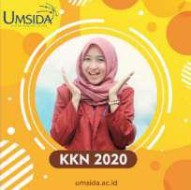
Nadia Puput Hidayah memiliki nama panggilan Nadia. Perempuan manis berkulit putih ini lahir di Jakarta 26 Maret 1998 dari pasangan Amin Usman dan Maria Eri Susanti yang merupakan seorang mualaf berdarah Tionghoa. Puput memiliki seorang kakak perempuan bernama Helvy Tiana Rosa, ia juga memiliki adik laki-laki bernama Aeron Tomino
Ia tumbuh dalam keluarga yang mencintai seni menulis. Kedua saudaranya menekuni bidang yang sama dengan Puput. Suaminya bahkan juga seorang penulis dan dua anak Puput juga memiliki keinginan yang besar untuk meneruskan jejak sang ibu dengan terjun ke dunia tulis-menulis. Mengenai pendidikan Nadia Puput Hidayah diketahui dari masa remajanya yang dihabiskan dengan bersekolah di SMA Budi Utomo.
Ia kemudian melanjutkan pendidikan tinggi ke Fakultas Ekonomi UMSIDA. Namun, kondisi yang kurang menguntungkan harus membuat langkah Puput berhenti sejenak untuk menimba ilmu di perguruan tinggi. Sakit yang kala itu diderita tidak memungkinkan baginya untuk melanjutkan kuliah.

BIODATA PENULIS
Nadia Puput Hidayah memiliki nama panggilan Nadia. Perempuan manis berkulit putih ini lahir di Jakarta 26 Maret 1998 dari pasangan Amin Usman dan Maria Eri Susanti yang merupakan seorang mualaf berdarah Tionghoa. Puput memiliki seorang kakak perempuan bernama Helvy Tiana Rosa, ia juga memiliki adik laki-laki bernama Aeron Tomino
Ia tumbuh dalam keluarga yang mencintai seni menulis. Kedua saudaranya menekuni bidang yang sama dengan Puput. Suaminya bahkan juga seorang penulis dan dua anak Puput juga memiliki keinginan yang besar untuk meneruskan jejak sang ibu dengan terjun ke dunia tulis-menulis. Mengenai pendidikan Nadia Puput Hidayah diketahui dari masa remajanya yang dihabiskan dengan bersekolah di SMA Budi Utomo.
Ia kemudian melanjutkan pendidikan tinggi ke Fakultas Ekonomi UMSIDA. Namun, kondisi yang kurang menguntungkan harus membuat langkah Puput berhenti sejenak untuk menimba ilmu di perguruan tinggi. Sakit yang kala itu diderita tidak memungkinkan baginya untuk melanjutkan kuliah.

